**Задание 2**

**Простое число** – натуральное (целое положительное) число, имеющее ровно два различных натуральных делителя – единицу и самого себя. Другими словами, число *N* является простым, если оно больше 1 и при этом делится без остатка

только на 1 и на *N* (на самого себя). Написать программу, которая выводит на экран все простые числа в диапазоне от 2 до 1 000 000. Постарайтесь не

выполнять лишних действий (например, после того как вы нашли хотя бы один нетривиальный делитель, уже ясно, что число составное и проверку продолжать не нужно). Также учтите, что наименьший делитель натурального числа *n*, если он вообще имеется, обязательно располагается в отрезке [2; √n].

package com.company;  
  
public class Task2 *{* public static void main*(*String*[]* args*) {* //С помощью цикла for начинаем счёт от 2 до 1000000  
 for *(*int n = 2; n <= 1000000; n++*) {* boolean isNumber = true;//объявляем флаг булевого типа  
 for *(*int i = 1; i <= Math.*sqrt(*n*)*; i++*) {* //вложенный цикл for  
 //условие if, при котором введенное число должно делится на i без остатка  
 if *(*n % i == 0 && i > 1*) {* isNumber = false;  
 break;// если условие false, то прерываем вложенный цикл  
 *}  
 }* if *(*isNumber*) {*//если true, выводим в консоль n  
 System.*out*.print*(*n + « «*)*;  
 *}  
 }  
 }  
}*

Тесты:

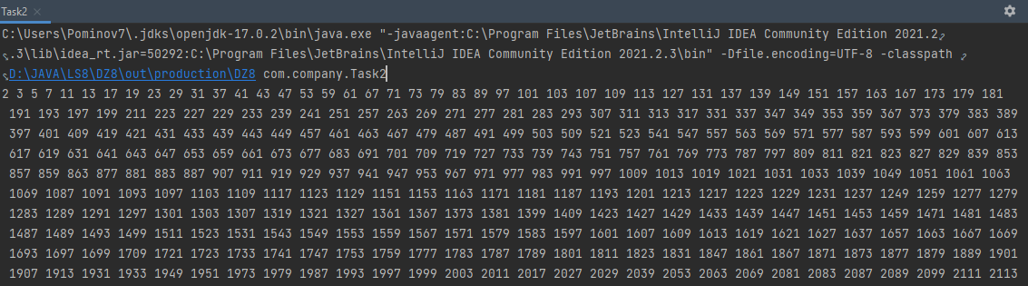

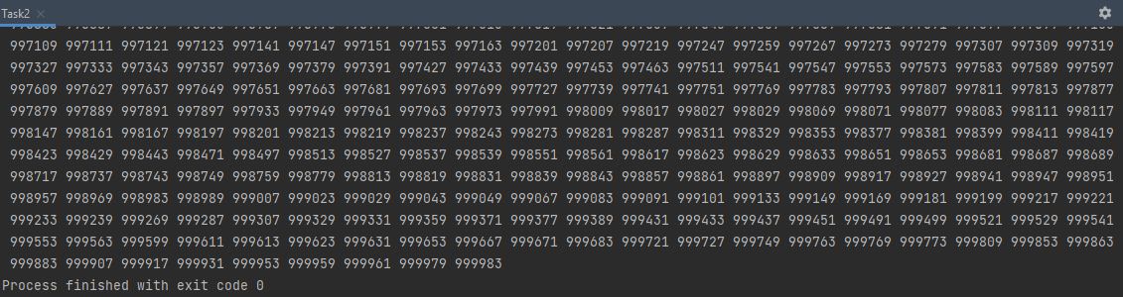

**Задание 4**

**Совершенное число** – натуральное число, равное сумме всех своих собственных делителей (то есть всех положительных делителей, отличных от самого числа).

Показать на экране все совершенные числа в диапазоне от 0 до 1 000 000.

Примеры: 1-е совершенное число: **6** имеет следующие собственные делители – 1, 2, 3; их сумма равна 6. 2-е совершенное число: **28** имеет следующие собственные

делители: – 1, 2, 4, 7, 14; их сумма равна 28.

package com.company;  
  
public class Task4perfect *{* public static void main*(*String*[]* args*) {* //С помощью цикла for начинаем счёт от 0 до 1000000  
 for *(*int num = 0; num <= 1000000; num++*) {* int sum = 0; //Переменная для суммирования делителей  
 //Ищем все делители  
 for *(*int i = 1; i < num; i++*) {* if *(*num % i == 0*) {* sum += i;  
 *}  
 }* // Проверка на равенство текущего числа и суммы делителей  
 // Если подходит, добавляем в список результатов  
 if *(*sum == num*) {* System.*out*.println*(*num*)*;  
 *}  
 }  
 }  
}*

Тест:

